
МИНОБРНАУКИ РОССИИ
Федеральное государственное бюджетное образовательное учреждение
высшего образования
«МИРЭА – Российский технологический университет»
РТУ МИРЭА

ОТЧЕТ ПО ПРАКТИЧЕСКОЙ РАБОТЕ
по дисциплине «Моделирование сред и разработка приложений виртуальной и дополненной реальности»

Практическая работа № 2

Студент группы | ИКБО-50-23, Павлов Н.С. | (подпись)
Старший преподаватель | Горбатов Г.В. | (подпись)
Отчет представлен | «___»________2026 г.

Москва 2026 г.
1. В рамках выбранной темы проекта был спроектирован (частично) тестовый уровень, который в последующем будет являться обучающим. Структура объектов и макет уровня представлены на рис. 1.
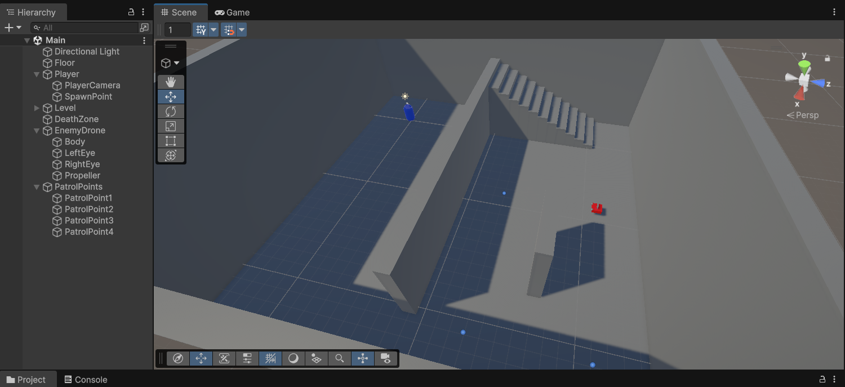
Рисунок 1 — Иерархия объектов и сцена

2. Роль персонажа выполняет пустой объект с примененным Rigidbody и Capsule Collider (для тестирования и наглядности также отображен меш капсулы). Дочерними объектами к Персонажу выступают камера и точка появления объектов, что способствует групповому перемещению и изменению параметров объектов. Структура объектов и макет уровня представлены на рис. 2.
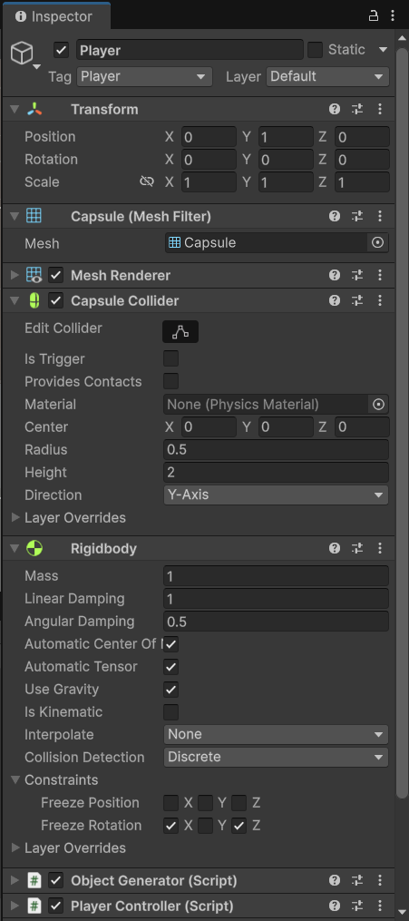
Рисунок 2 — Свойства объекта Player

3. Для управления персонажем был реализован кастомный контроллер (листинг 1). PlayerController помимо передвижения содержит в себе управление другими переменными персонажа (здоровье).
Листинг 1 - Код скрипта PlayerController.cs на С#
using UnityEngine;

public class PlayerController : MonoBehaviour
{
[Header("Настройки передвижения")]
public float walkSpeed = 5f;
public float runSpeed = 8f;
public float jumpForce = 5f;
public float mouseSensitivity = 2f;

[Header("Настройки здоровья")]
public float maxHealth = 100f;
private float currentHealth;

[Header("Компоненты")]
public Transform playerCamera;

private Rigidbody rb;
private float rotationX = 0f;
private bool isGrounded;
private Vector3 moveDirection;
private float currentSpeed;

private void Awake()
{
rb = GetComponent<Rigidbody>();

if (playerCamera == null)
{
playerCamera = GetComponentInChildren<Camera>().transform;
}

rb.freezeRotation = true;

currentHealth = maxHealth;

Cursor.lockState = CursorLockMode.Locked;
Cursor.visible = false;
}

private void Update()
{
HandleInput();
HandleMouseLook();
}

private void FixedUpdate()
{
CheckGround();
HandleMovement();
}

private void HandleInput()
{
float horizontal = Input.GetAxis("Horizontal");
float vertical = Input.GetAxis("Vertical");

Vector3 forward = transform.forward;
Vector3 right = transform.right;

forward.y = 0f;
right.y = 0f;

forward.Normalize();
right.Normalize();

moveDirection = (forward * vertical + right * horizontal).normalized;

if (Input.GetKey(KeyCode.LeftShift))
{
currentSpeed = runSpeed;
}
else
{
currentSpeed = walkSpeed;
}

if (Input.GetButtonDown("Jump") && isGrounded)
{
Jump();
}

if (Input.GetKeyDown(KeyCode.Escape))
{
Cursor.lockState = CursorLockMode.None;
Cursor.visible = true;
}
}

private void HandleMouseLook()
{
float mouseX = Input.GetAxis("Mouse X") * mouseSensitivity;
float mouseY = Input.GetAxis("Mouse Y") * mouseSensitivity;

transform.Rotate(Vector3.up * mouseX);

rotationX -= mouseY;
rotationX = Mathf.Clamp(rotationX, -90f, 90f);

playerCamera.localRotation = Quaternion.Euler(rotationX, 0f, 0f);
}

private void HandleMovement()
{
Vector3 targetVelocity = moveDirection * currentSpeed;

targetVelocity.y = rb.linearVelocity.y;

rb.linearVelocity = targetVelocity;
}

private void CheckGround()
{
Vector3 rayOrigin = transform.position + Vector3.up * 0.1f;
float rayLength = 1.1f;

Debug.DrawRay(rayOrigin, Vector3.down * rayLength, Color.green);

isGrounded = Physics.Raycast(rayOrigin, Vector3.down, rayLength);
}

private void Jump()
{
rb.linearVelocity = new Vector3(rb.linearVelocity.x, 0f, rb.linearVelocity.z);

rb.AddForce(Vector3.up * jumpForce, ForceMode.Impulse);

Debug.Log("Прыжок!");
}

public void TakeDamage(float damage)
{
currentHealth -= damage;
Debug.Log($"Получен урон! Здоровье: {currentHealth}");

if (currentHealth <= 0)
{
Die();
}
}

private void Die()
{
Debug.Log("Игрок погиб!");

this.enabled = false;

rb.constraints = RigidbodyConstraints.FreezeAll;

Invoke("Respawn", 2f);
}

private void Respawn()
{
transform.position = new Vector3(0, 1, 0);

currentHealth = maxHealth;

this.enabled = true;

rb.constraints = RigidbodyConstraints.FreezeRotation;

rb.freezeRotation = true;

Debug.Log("Игрок возродился!");
}

private void OnTriggerEnter(Collider other)
{
if (other.gameObject.name == "DeathZone")
{
TakeDamage(maxHealth);
}
}
}

4. В качестве противника реализован дрон, который «патрулирует область» по заданному массиву точек. При приближении игрока, дрон начинает преследование и атаку персонажа, тем самым уменьшая здоровье и убивая его.
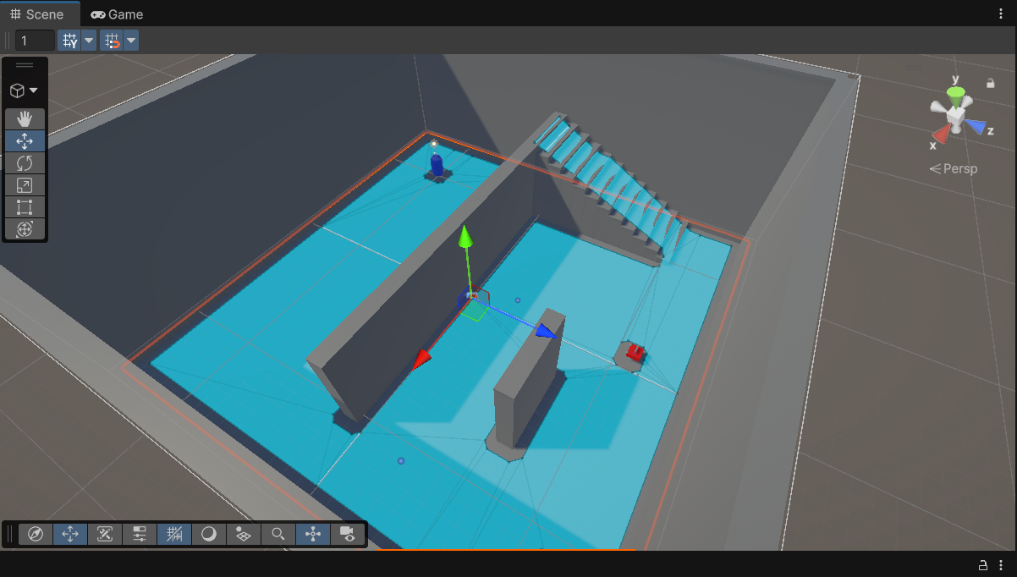
Рисунок 3 — Область навигации NPC

5. Код реализации противника продемонстрирован в листинге 2.
Листинг 2 - Код скрипта EnemyDrone.cs на С#
using UnityEngine;
using UnityEngine.AI;

public class EnemyDrone : MonoBehaviour
{
[Header("Настройки патрулирования")]
public Transform[] patrolPoints;
public float waitTime = 2f;

[Header("Настройки преследования")]
public float detectionRange = 10f;
public float attackRange = 2f;
public float attackDamage = 10f;

private NavMeshAgent agent;
private Transform player;
private PlayerController playerController;
private int currentPointIndex = 0;
private float waitTimer = 0f;
private bool isWaiting = false;

private enum State
{
Patrol,
Chase,
Attack
}

private State currentState = State.Patrol;

private void Start()
{
agent = GetComponent<NavMeshAgent>();

GameObject playerObj = GameObject.FindGameObjectWithTag("Player");
if (playerObj != null)
{
player = playerObj.transform;
playerController = playerObj.GetComponent<PlayerController>();
}

if (patrolPoints.Length > 0)
{
agent.SetDestination(patrolPoints[0].position);
}
}

private void Update()
{
if (player == null || playerController == null) return;

float distanceToPlayer = Vector3.Distance(transform.position, player.position);

switch (currentState)
{
case State.Patrol:
Patrol(distanceToPlayer);
break;
case State.Chase:
Chase(distanceToPlayer);
break;
case State.Attack:
Attack(distanceToPlayer);
break;
}
}

private void Patrol(float distanceToPlayer)
{
if (distanceToPlayer < detectionRange)
{
currentState = State.Chase;
return;
}

if (patrolPoints.Length == 0) return;

if (isWaiting)
{
waitTimer += Time.deltaTime;
if (waitTimer >= waitTime)
{
isWaiting = false;
GoToNextPoint();
}
return;
}

if (!agent.pathPending && agent.remainingDistance < 0.5f)
{
isWaiting = true;
waitTimer = 0f;
}
}

private void Chase(float distanceToPlayer)
{
if (distanceToPlayer > detectionRange * 1.5f)
{
currentState = State.Patrol;

if (patrolPoints.Length > 0)
{
agent.SetDestination(patrolPoints[currentPointIndex].position);
}
return;
}

if (distanceToPlayer < attackRange)
{
currentState = State.Attack;
agent.isStopped = true;
return;
}

agent.SetDestination(player.position);
}

private void Attack(float distanceToPlayer)
{
if (distanceToPlayer > attackRange)
{
currentState = State.Chase;
agent.isStopped = false;
return;
}

Vector3 direction = (player.position - transform.position).normalized;
direction.y = 0;
transform.rotation = Quaternion.LookRotation(direction);
}

private void GoToNextPoint()
{
if (patrolPoints.Length == 0) return;

currentPointIndex = (currentPointIndex + 1) % patrolPoints.Length;
agent.SetDestination(patrolPoints[currentPointIndex].position);
}

private void OnTriggerStay(Collider other)
{
if (other.CompareTag("Player") && currentState == State.Attack)
{
playerController.TakeDamage(attackDamage * Time.deltaTime);
}
}

private void OnDrawGizmosSelected()
{
Gizmos.color = Color.yellow;
Gizmos.DrawWireSphere(transform.position, detectionRange);

Gizmos.color = Color.red;
Gizmos.DrawWireSphere(transform.position, attackRange);
}
}

